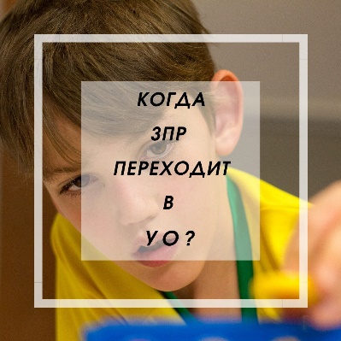 КОГДА ЗПР ПЕРЕХОДИТ В УМСТВЕННУЮ ОТСТАЛОСТЬ?
- ЗПР – это пограничное состояние между нормой и умственной отсталостью.
Оно выражается в замедлении темпа нормального психического развития данного возрастного периода и сопровождается отставанием в развитии:
мышления, памяти, внимания, эмоций, волевой сферы.
Отмечается скудная интеллектуальная деятельность, ограниченность знаний и представлений, доминирование игровых интересов, быстрая утомляемость от интеллектуальной работы.
В условиях корректного обучения такой ребенок достаточно хорошо приспосабливается к жизни в обществе, повышая уровень своего развития.
УО - это недоразвитие психической деятельности, провоцируемое как генетическими заболеваниями, так и экзогенными факторами (травмы, интоксикации, инфекции).
Умственная отсталость необратима, ей свойственно тотальное поражение всех нервно-психических функций. Особенно страдают речь, мышление, память и эмоциональная сфера.
Оба состояния похожи, поскольку и в том, и другом случае наблюдается искажение психических функций, несоответствие уровня развития ребенка его возрасту.
Дефекты психической деятельности при ЗПР склонны трансформироваться как в сторону прогресса, так и в сторону регресса, нарастая и усугубляя свои проявления.
Термин ЗПР применим только для дошкольников и младших школьников. Если признаки задержки развития психики сохраняются дольше, то оно переходит в категорию УО.
Главную роль в прогрессировании симптомов ЗПР играет не своевременно начатая или не начатая вовсе коррекция. Очень важно начинать коррекционное лечение таких детей как можно раньше!
В случае, когда время упущено, наблюдается:
▪️большее искажение познавательных процессов и снижение интеллектуальной деятельности;
▪️письменная и устная речь не прогрессируют;
▪️разлад в коммуникативной связи с миром;
▪️самоизоляция малыша, уход в себя;
▪️сложности в освоении элементарных навыков;
▪️разлад эмоциональной сферы.

Подготовила: Ковалевская Марин Николаевна,
педагог-психолог структурного подразделения «Детский сад»

